АЛЬБОМ

СХЕМ РАЗМЕЩЕНИЯ РЕКЛАМНЫХ КОНСТРУКЦИЙ НА ТЕРРИТОРИИ МУНИЦИПАЛЬНОГО РАЙОНА УСОЛЬСКОГО РАЙОННОГО МУНИЦИПАЛЬНОГО ОБРАЗОВАНИЯ

- С. СОСНОВКА

СХЕМА РАЗМЕЩЕНИЯ РЕКЛАМНОЙ КОНСТРУКЦИИ № СО 1
По адресу: автодорога Усолье-Белореченск-Мишелевка-Михайловка (по направлению движения в сторону с. Сосновка)

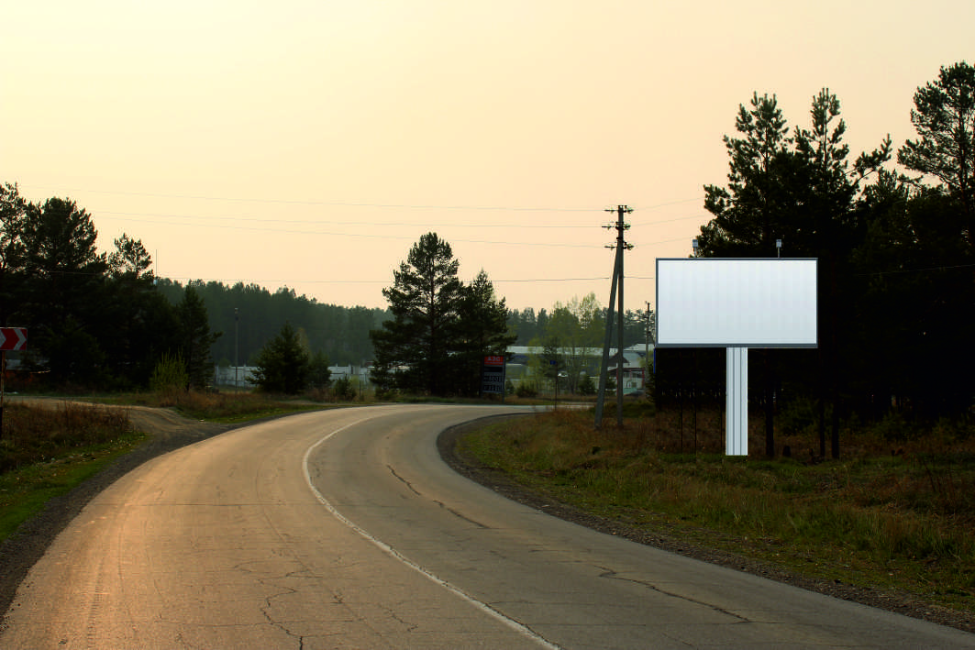 |  | тип РК  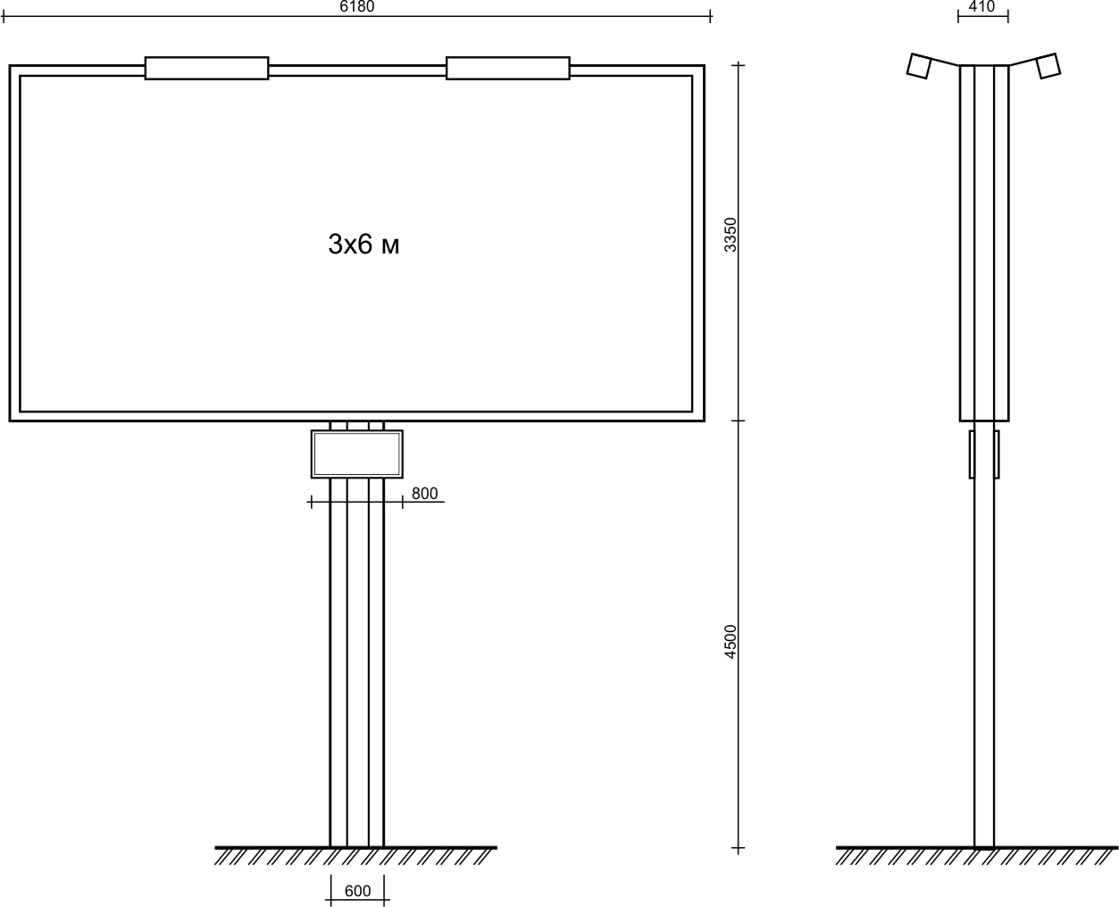
Карта  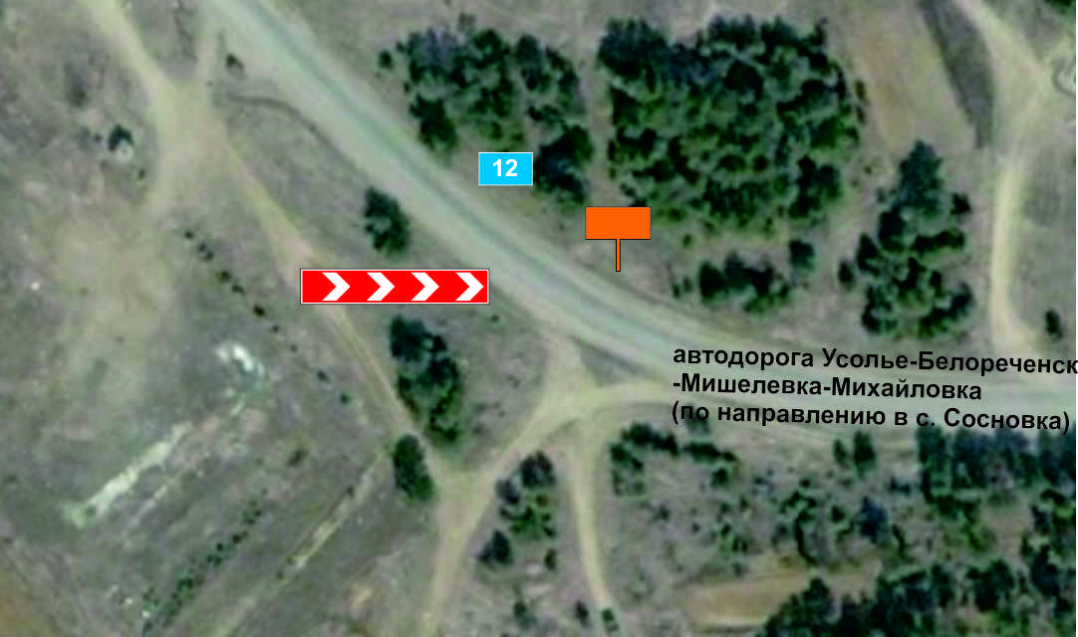 |  | ОСНОВНЫЕ ХАРАКТЕРИСТИКИ РЕКЛАМНОЙ КОНСТРУКЦИИ:  РАЗМЕРЫ:  - размер информационного поля: 3х6 м (проект),  - 2 сторонний  - допустимая высота опорной стойки: от 4,5 м до 6,0 м;  ТЕХНОЛОГИЯ ЗАМЕНЫ ИЗОБРАЖЕНИЯ:  - бумажный постер;  - виниловое полотно.  ПОДСВЕТ РЕКЛАМНОЙ КОНСТРУКЦИИ:  - рекламная конструкция предполагает использование энергосберегающей  системы подсвета.
СХЕМА РАЗМЕЩЕНИЯ РЕКЛАМНОЙ КОНСТРУКЦИИ № СО 2
По адресу: автодорога Усолье-Белореченск-Мишелевка-Михайловка (по направлению движения в сторону с. Сосновка), в р–не магазин 77 минимаркет, (правая сторона)

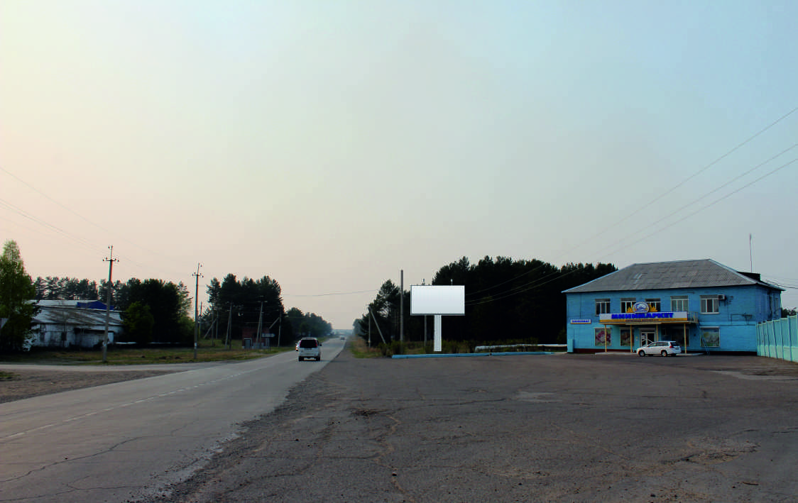 |  | тип РК
Карта  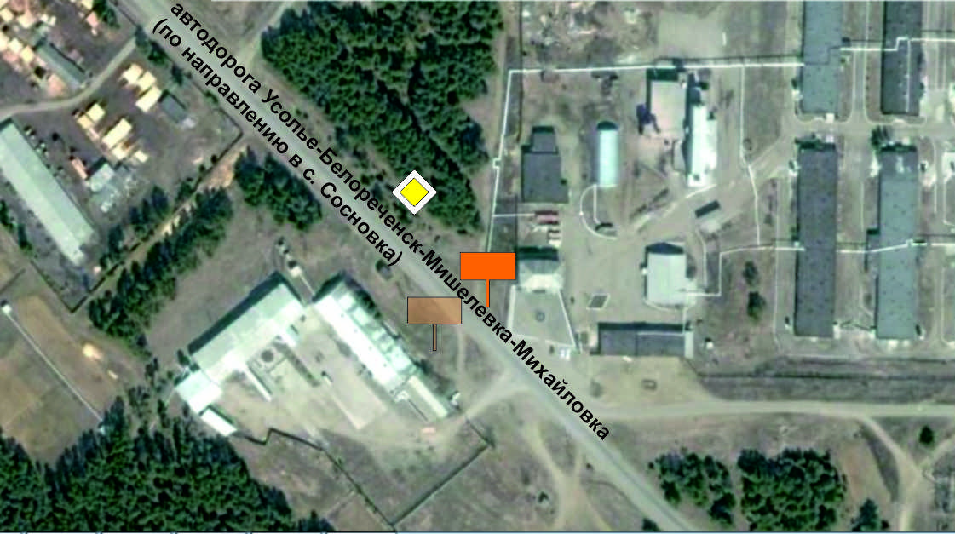 |  | ОСНОВНЫЕ ХАРАКТЕРИСТИКИ РЕКЛАМНОЙ КОНСТРУКЦИИ:  РАЗМЕРЫ:  - размер информационного поля: 3х6 м (проект),  - 2 сторонний  - допустимая высота опорной стойки: от 4,5 м до 6,0 м;  ТЕХНОЛОГИЯ ЗАМЕНЫ ИЗОБРАЖЕНИЯ:  - бумажный постер;  - виниловое полотно.  ПОДСВЕТ РЕКЛАМНОЙ КОНСТРУКЦИИ:  - рекламная конструкция предполагает использование энергосберегающей  системы подсвета.
СХЕМА РАЗМЕЩЕНИЯ РЕКЛАМНОЙ КОНСТРУКЦИИ № СО 3
По адресу: автодорога Усолье-Белореченск-Мишелевка-Михайловка (по направлению движения в сторону с. Сосновка), в р–не магазин 77 минимаркет, (левая сторона)

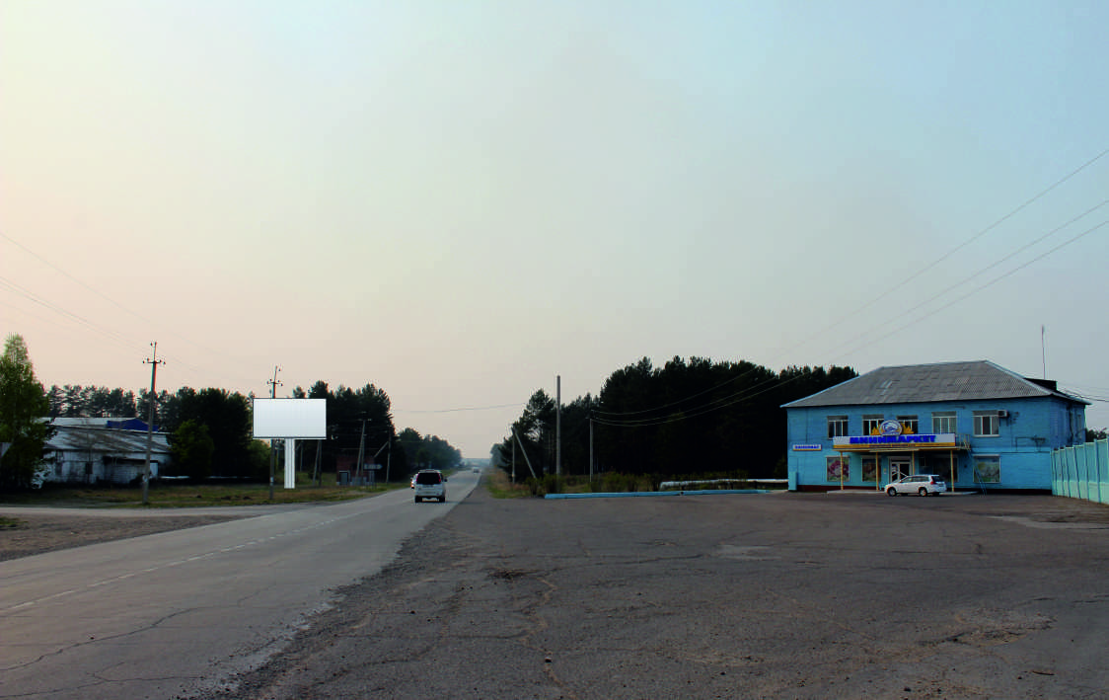 |  | тип РК
Карта  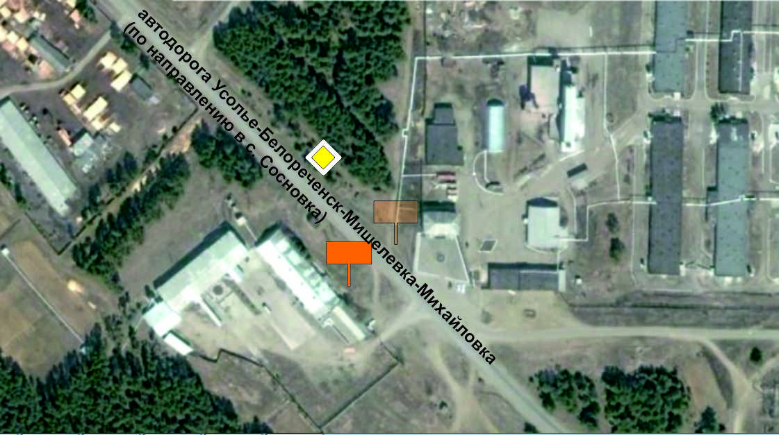 |  | ОСНОВНЫЕ ХАРАКТЕРИСТИКИ РЕКЛАМНОЙ КОНСТРУКЦИИ:  РАЗМЕРЫ:  - размер информационного поля: 3х6 м (проект),  - 2 сторонний  - допустимая высота опорной стойки: от 4,5 м до 6,0 м;  ТЕХНОЛОГИЯ ЗАМЕНЫ ИЗОБРАЖЕНИЯ:  - бумажный постер;  - виниловое полотно.  ПОДСВЕТ РЕКЛАМНОЙ КОНСТРУКЦИИ:  - рекламная конструкция предполагает использование энергосберегающей  системы подсвета.
СХЕМА РАЗМЕЩЕНИЯ РЕКЛАМНОЙ КОНСТРУКЦИИ № СО 4
По адресу: автодорога Усолье-Белореченск-Мишелевка-Михайловка (по направлению движения в сторону с. Сосновка), в р-не поворота на ул. Дм. Зарукина (левая сторона)

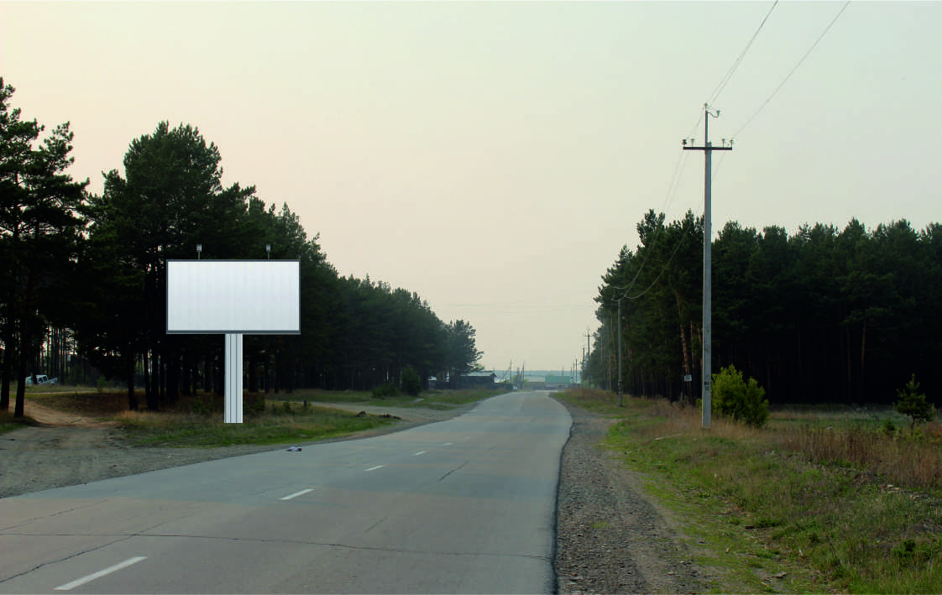 |  | тип РК
Карта  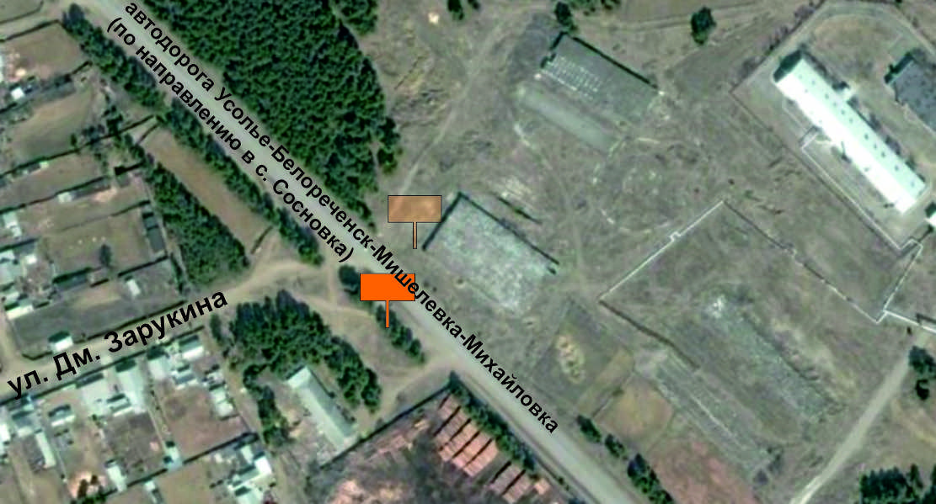 |  | ОСНОВНЫЕ ХАРАКТЕРИСТИКИ РЕКЛАМНОЙ КОНСТРУКЦИИ:  РАЗМЕРЫ:  - размер информационного поля: 3х6 м (проект),  - 2 сторонний  - допустимая высота опорной стойки: от 4,5 м до 6,0 м;  ТЕХНОЛОГИЯ ЗАМЕНЫ ИЗОБРАЖЕНИЯ:  - бумажный постер;  - виниловое полотно.  ПОДСВЕТ РЕКЛАМНОЙ КОНСТРУКЦИИ:  - рекламная конструкция предполагает использование энергосберегающей  системы подсвета.
СХЕМА РАЗМЕЩЕНИЯ РЕКЛАМНОЙ КОНСТРУКЦИИ № СО 5
По адресу: автодорога Усолье-Белореченск-Мишелевка-Михайловка (по направлению движения в сторону с. Сосновка), в р-не поворота на ул. Дм. Зарукина (правая сторона)

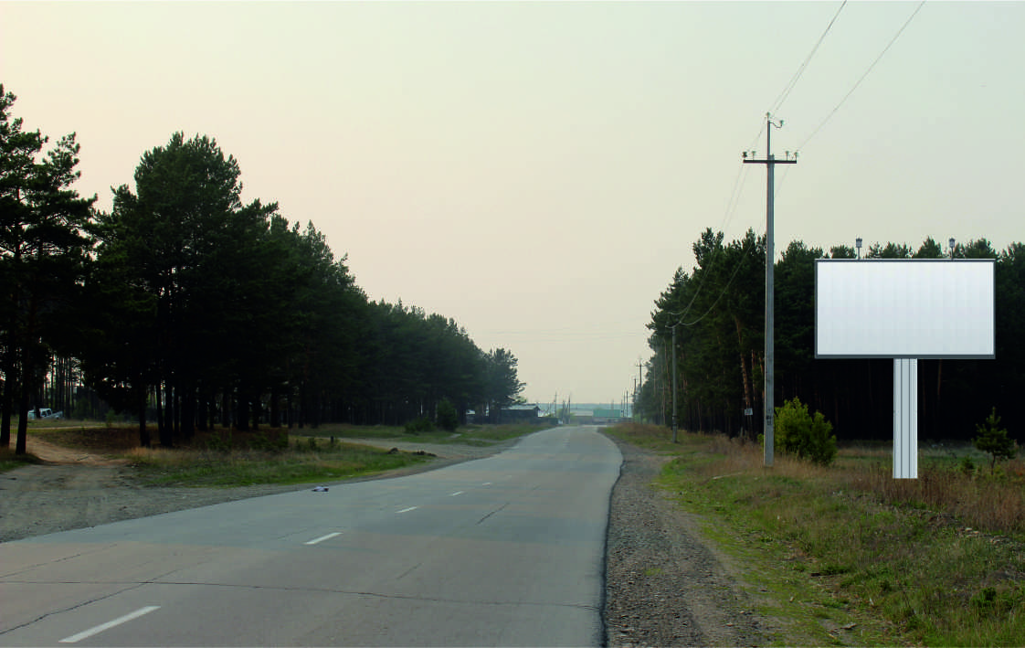 |  | тип РК
Карта  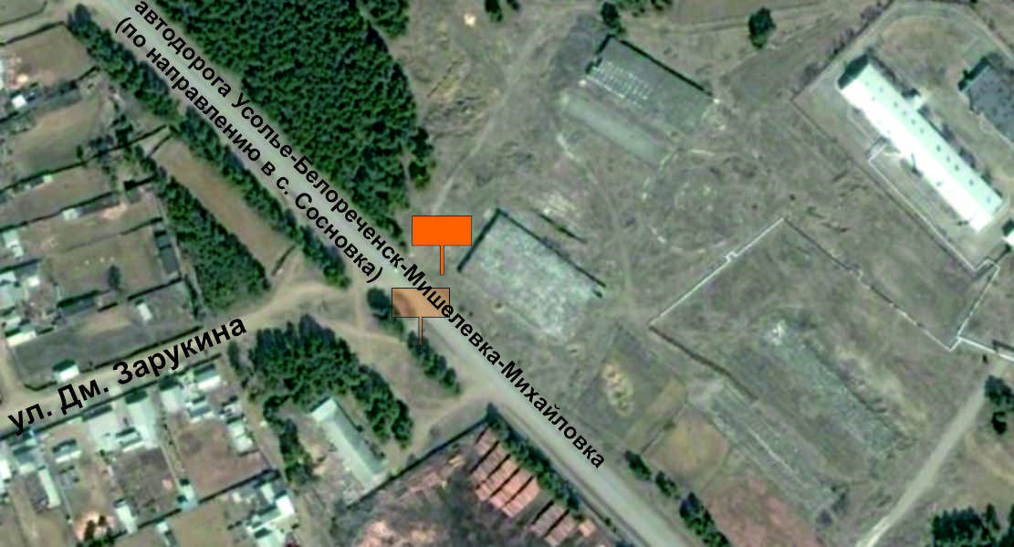 |  | ОСНОВНЫЕ ХАРАКТЕРИСТИКИ РЕКЛАМНОЙ КОНСТРУКЦИИ:  РАЗМЕРЫ:  - размер информационного поля: 3х6 м (проект),  - 2 сторонний  - допустимая высота опорной стойки: от 4,5 м до 6,0 м;  ТЕХНОЛОГИЯ ЗАМЕНЫ ИЗОБРАЖЕНИЯ:  - бумажный постер;  - виниловое полотно.  ПОДСВЕТ РЕКЛАМНОЙ КОНСТРУКЦИИ:  - рекламная конструкция предполагает использование энергосберегающей  системы подсвета.
СХЕМА РАЗМЕЩЕНИЯ РЕКЛАМНОЙ КОНСТРУКЦИИ № СО 6
По адресу: с. Сосновка, пересечение ул. Трактовая и ул. Набережная, в р-не православной церкви

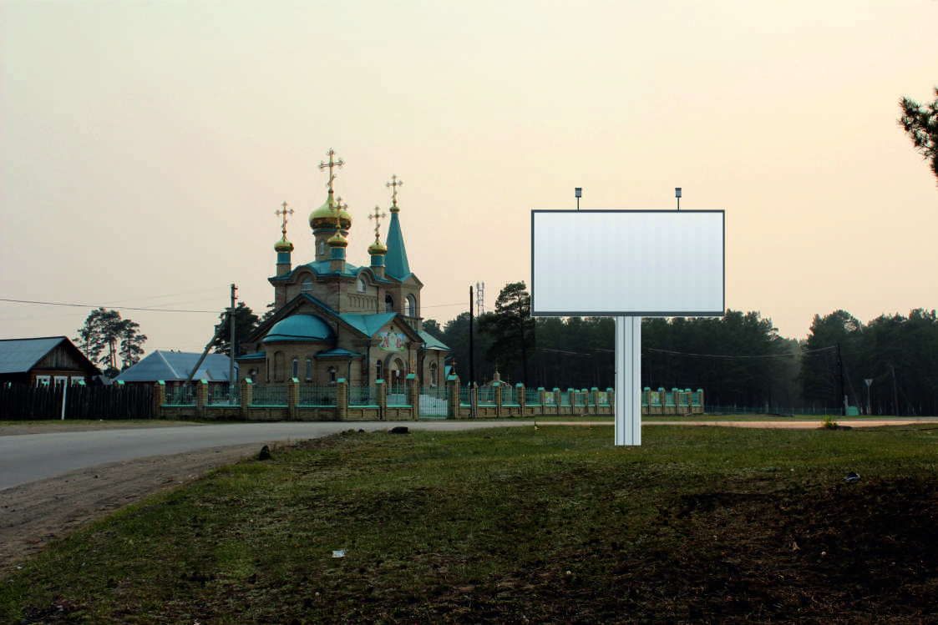 |  | тип РК
Карта  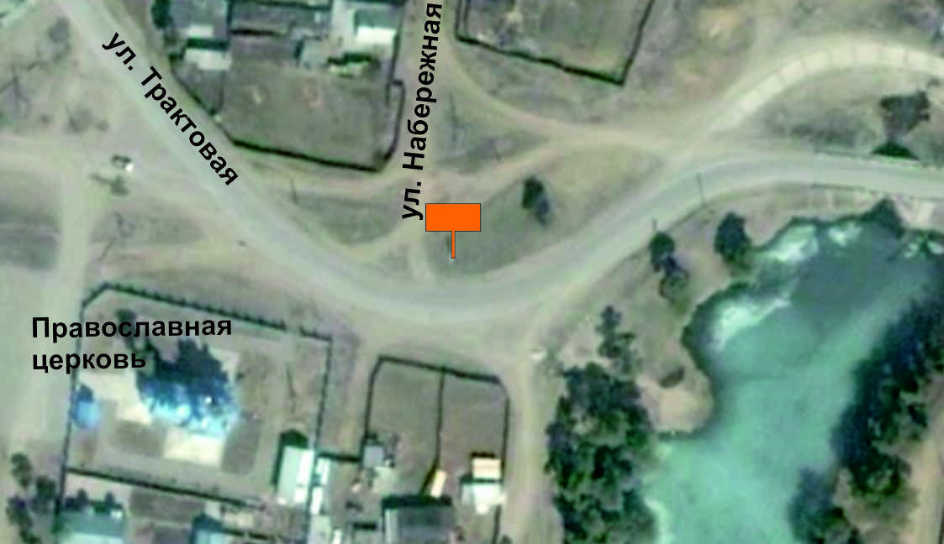 |  | ОСНОВНЫЕ ХАРАКТЕРИСТИКИ РЕКЛАМНОЙ КОНСТРУКЦИИ:  РАЗМЕРЫ:  - размер информационного поля: 3х6 м (проект),  - 2 сторонний  - допустимая высота опорной стойки: от 4,5 м до 6,0 м;  ТЕХНОЛОГИЯ ЗАМЕНЫ ИЗОБРАЖЕНИЯ:  - бумажный постер;  - виниловое полотно.  ПОДСВЕТ РЕКЛАМНОЙ КОНСТРУКЦИИ:  - рекламная конструкция предполагает использование энергосберегающей  системы подсвета.
СХЕМА РАЗМЕЩЕНИЯ РЕКЛАМНОЙ КОНСТРУКЦИИ № СО 7
По адресу: с. Сосновка, ул. Трактовая, в р-не магазина «Восьмерка»

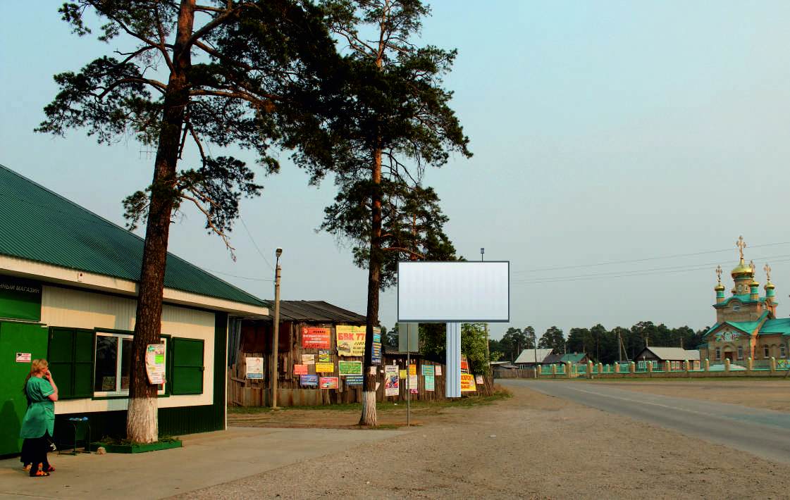 |  | тип РК
Карта  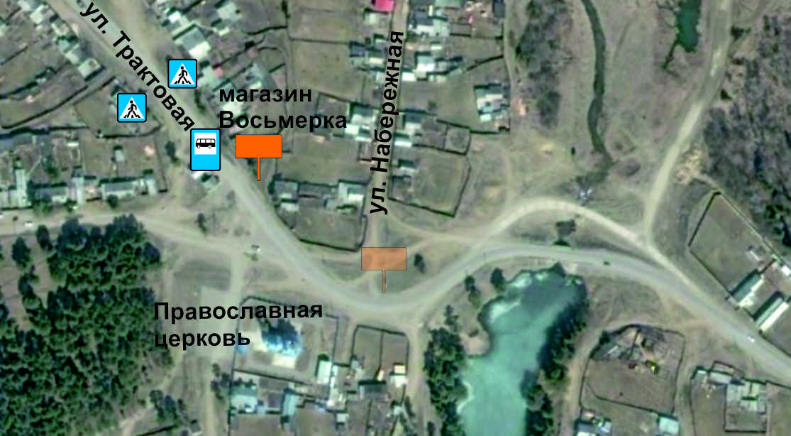 |  | ОСНОВНЫЕ ХАРАКТЕРИСТИКИ РЕКЛАМНОЙ КОНСТРУКЦИИ:  РАЗМЕРЫ:  - размер информационного поля: 3х6 м (проект),  - 2 сторонний  - допустимая высота опорной стойки: от 4,5 м до 6,0 м;  ТЕХНОЛОГИЯ ЗАМЕНЫ ИЗОБРАЖЕНИЯ:  - бумажный постер;  - виниловое полотно.  ПОДСВЕТ РЕКЛАМНОЙ КОНСТРУКЦИИ:  - рекламная конструкция предполагает использование энергосберегающей  системы подсвета.

